**Tijdens de studie Finance and Control heb ik het volgende geleerd (in het kort):**

**Risicomanagement**

Soorten risico’s:

Zuivere risico’s, Traditioneel: ter voorkoming van verlies van bezit (ook wel statische risico’s genoemd)

Dynamische risico’s, Risico’s die de onderneming neemt om een bepaald resultaat te behalen (ondernemingsrisico)

Speculatieve risico’s ,Zeer kleine kans op hoog resultaat

Risico aversie: Afkeer van risico, men is bereid om iets meer te “betalen” om risico uit te sluiten

Risicohouding:

Aspiratieniveau: wanneer de uitkomst dit niveau overtreft is er sprake van succes als de uitkomst juist lager is dan is er sprake van mislukking.

Overlevingsniveau: Wanneer de uitkomst lager is dan dit niveau dan komt de continuïteit in gevaar.

Coso

* COSO definitie: De mogelijkheid dat een evenement plaatsvindt en een negatieve invloed heeft op het behalen van doelstellingen, waarbij een evenement wordt gedefinieerd als een incident of gebeurtenis, van bronnen intern of extern naar de entiteit, die van invloed kunnen zijn op de uitvoering van de strategie of het bereiken van doelstellingen.
* Definitie van ERM (enterprise risk management) volgens COSO:

Erm is een proces

Wordt bewerkstelligd door mensen

Wordt toegepast in strategische planning

Wordt toegepast in de gehele onderneming

Is ontworpen om risico te managen binnen de “risk appetite” (mate van risico wat je wil nemen)

Zorgt voor een redelijke zekerheid voor het bereiken van ondernemingsdoelstellingen.

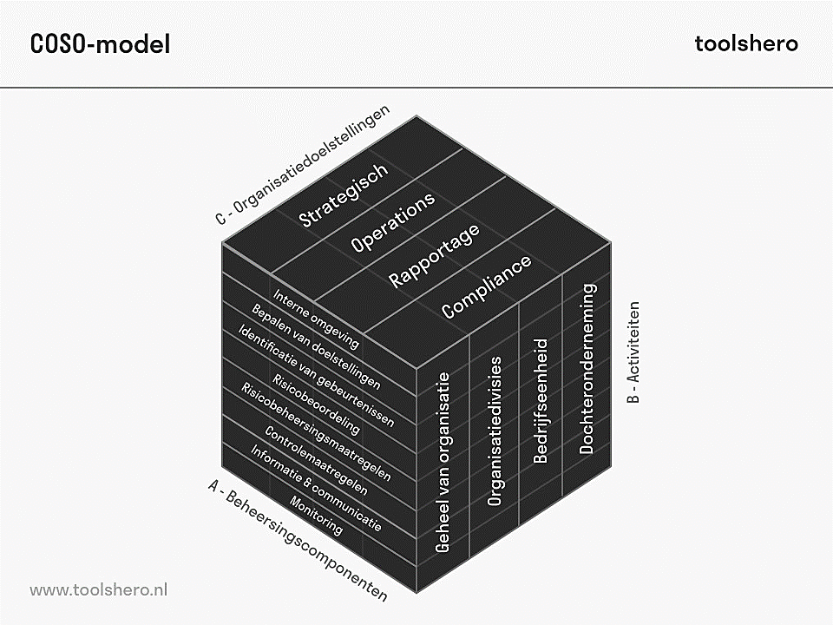Coso Kubus:

- Organisatiedoelstellingen: op strategisch, operationeel, rapportage en compliance (voldoen aan wet en regelgeving)

- activiteiten op verschillende niveau’s, totale organisatie, divisies, bedrijfseenheid, dochteronderneming

- Beheersingscomponenten

Interne omgeving , cultuur, structuur, risicobereidheid, risico filosofie, ethische waarden.

Bepalen van doelstellingen, in lijn met strategie, SMART, risico tolerantie, risicocategorisering.

Identificatie van gebeurtenissen, bronnen/events, mogelijke invloed, identificatie, categorisering

Risicobeoordeling, risico priotering, inschatting van kans en impact, kwantitatief en kwalitatief

Risicobeheersingsmaatregelen evaluatie van risico respons, toewijzen middelen

Controlemaatregelen, beleid en procedures, generieke en specifieke beheersmaatregelen

Informatie en communicatie, infrastructuur, data rapportages, communicatie

Monitoring, afzonderlijke evaluatie, continue evaluatie

Inventariseren en analyseren van risico’s doormiddel van:

Historisch materiaal, statistieken, incidentenregistratie, gegevens van derden

Observatie en onderzoek, inspectierondes, interviews, vergelijkend onderzoek bij andere bedrijven

Scenarioanalyse, simulaties, waarneming van trends, het gebruik van het eigen voorstellingsvermogen.

Analyse van risico’s is kijken naar: Risico = Kans* effect

Reacties op risico’s: 4 t’s,

Tolerate, Risico’s die klein zijn en horen tot ondernemerschap

Transfer, Overdragen van risico’s (verzekeren)

Treat, Maatregelen treffen om risico’s te verminderen

Terminate, Stoppen met activiteit omdat deze niet past binnen de kaders

Het risico van de kostenstructuur: Kijken naar verhouding constant en variabel doormiddel van de operationele hefboomfactor: dekkingsbijdrage/bedrijfsresultaat (Hoe lager de variabele kosten tov de constante kosten, des te groter de hefboomwerking), veiligheidsmarge= werkelijke omzet / break even omzet.

Financiële hefboomfactor:

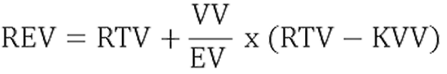dit is de formule voor de financiële hefboomfactor (is de verhouding tussen het vreemd en eigenvermogen) als er belasting bij moet komen dan onderstaande formulie in zijn geheel maal (1-t(belastingtarief):

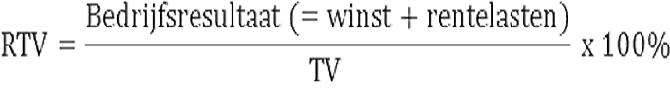Rentabiliteit van het totale vermogen

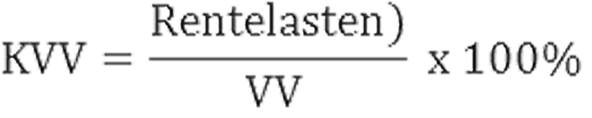Kosten voet van het vreemd vermogen

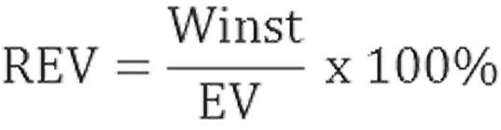De rentabiliteit van het eigen vermogen

Renterisico: invloed van toekomstige renteverandering op: opbrengsten en kosten of de marktwaarde van het eigen vermogen (marktwaardebenadering)

**Procesoptimalisatie**

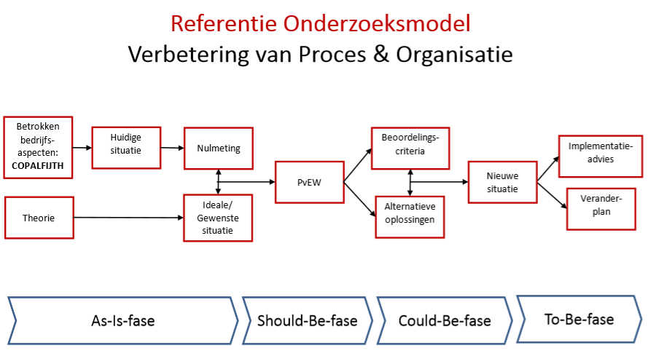Referentiemodel bij het verbeteren van processen en organisaties:

Lean concept:

Slank en gestroomlijnd, procesverbetering door eliminatie van verspilling en verliezen. Systematische aanpak van identificeren en elimineren van niet waarde toevoegende activiteiten. Begrijpen wat de klant echt belangrijk vind.

Dus geen onnodige voorraad, onnodige bewerkingen, onnodige transport, wachttijden, overproductie, overprocessing (teveel doen), defecten, verspillingen door niet voldoen klanteisen, onderbenutting talent/creativiteit.

Lean thinking:

1. Bepaal scope: welke dienst voor welke klantgroepen en welke waarde vereist die klantgroep

2. Verwerf inzicht in het proces door modellering (value-stream map)

3. Bepaal waarde-toevoegende activiteiten

4. Kwantificeer het proces (aantal, voorraad, wachttijd, bewerkingstijd, etc.)

5. Elimineer niet-waardetoevoegende activiteiten

6. Elimineer onnodige verspilling & verliezen

7. Ontwerp een continue procesflow per stuk: One-piece-flow Van Vragende klant tot Krijgende Klant (“de machines mogen stilstaan, als de materialen maar stromen”)

8. Pas vuistregels uit de Administratieve Logistiek toe

9. Ontwerp pull-besturing: een volgende activiteit levert de trigger voor de voorgaande activiteit in de procesketen

10. Streef naar “zero-defects”

Conflicten bij klassieke organisaties (die vaak verbeterd moeten worden:

* offreren: productie-verkoop-financiële administratie. Verkoop kan een klant binnenhalen die een slechte betaler is en kan klanten dingen beloven die niet mogelijk zijn voor de productie of qua geld.
* Planning: verkoop/marketing-planning. Iets regelen wat de capaciteit niet aan kan.
* Uitvoering: productie-onderhoud, productie kan niet stoppen voor onderhoud
* Uitvoering: productie-goederenbeheer, te weinig magazijn
* Uitvoering: inkoop – goederenbeheer, te weinig magazijn
* Uitvoering: goederenbeheer-transport, te weinig magazijn
* 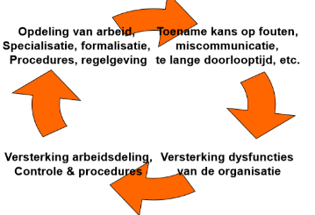Vicieuze van arbeidsdeling, management heeft de neiging om de taken heel erg op te knippen. Hierdoor worden er echter steeds meer fouten gemaakt. Waardoor het management vaak meer gaat knippen zodat volgens hun 1 iemand beter ergens in word maar hierdoor worden alleen maar meer fouten gemaakt.

Hoe kun je een klassieke organisatie verbeteren, mogelijkheden:

* Stroomsgewijs organiseren, voor complexe organisatie met simpele taken naar simpelere organisatie met uitdagende taken.
* Parallellisatie (opknippen), naar aard product, marktsegmenten en capaciteit. Moet wel altijd 1 overdrachtspunt voor controle, afstemming moet wel minimaal zijn.
* Segmentatie, verdeling in zwak afhankelijke procesfases. Processen zo inrichten dat er zo min mogelijk informatie moet worden overgedragen
* Gladde processen en niet gladde processen scheiden scheelt tijd/geld
* Alle gegevens tegelijk opvragen i.p.v. na elkaar scheelt ook tijd.
* Workflow management software, automatiseert standaardprocessen met behulp van andere systemen. Hangt als het ware boven de bedrijfsapplicaties. Voor workflow management is nodig: procesdefinitie-tool, workflow schema, bewerkingstijden, beslis/prioriteitsregels, simulatie tool.

4 soorten workflow management: productie workflow system voor grote primaire processen m.b.t. gegevensverwerking. ERP embedded systems, routineprocessen, 1 applicatie. AD-hoc, workflow systeem elk uniek geval. Case handling system, achteraf kijken hoe de informatiestromen zijn.

**Nieuwste wetenschappelijke inzichten**

**Risicomanagement**

Cybersecurity

Cybersecurity wordt steeds belangrijker voor organisaties. Veel organisaties gebruiken de cloud om al hun gegevens op te slaan. Dit betekent dat een goede beveiliging van deze gegevens belangrijk is. Cyberveiligheid draait dus om het voorkomen of het beperken van de gevolgen van aanvallen via het internet.

<https://privacy.vakmedianet.nl/securitymanagement/?ref=https://www.securitymanagement.nl/cybersecurity/>

Risicomanagement 3.0

*“Digitaal 1.0 is de wereld van het ICT-management, sinds jaren 1960 is ontwikkeld. ICT is in deze klassieke wereld “... vooral de technische spullenboel, waar gespecialiseerde ICT-ers (‘techneuten’) aan te pas moeten komen om de zaak aan de praat te krijgen en te houden.” De wereld van Digitaal 2.0 is kort gezegd die van een overheid waarin verschillende bestuurslagen digitaal met elkaar worden verbonden. Digitaal 3.0 is de huidige de data samenleving. Dit is de wereld van de ‘slimme’ technologie die in een razend tempo onze wereld verovert. En ook de wereld van disruptieve digitale platforms, zoals Uber en Airbnb, de wereld van de bitcoin, en vul het verder zelf maar in.”* Aldus Dr. Ir. Martin van Staveren. Bij risicomanagement 3.0 staat omgaan met onzekerheden centraal. De relevante risico’s dienen of verminderd of geaccepteerd of opgezocht te worden. Ook moet risicomanagement 3.0 de innovatie niet in de weg staan,

<https://www.utwente.nl/onderwijs/professional-learning-and-development/executive_opleidingen/master-risicomanagement/risicomanagement-column/risicomanagement-3.0/#over-ict-en-een-hardnekkig-misverstand>

**Procesoptimalisatie**

SMED

SMED staat voor Single Minute Exchange of Dies en is bedacht door de Japanse Shigeo Shingo, een industrieel engineer bij Toyota. De SMED methode streeft naar een snelle en efficiënte manier voor het omstellen van een productieproces. Omstellen is de verzameling activiteiten die nodig is voor het omschakelen van een actuele productieorder, naar een nieuwe productieorder. De SMED methode zegt dat iedere omstelling minder dan 10 minuten zou moeten duren.

<https://www.theleansixsigmacompany.nl/smed-methode/>